Antecedentes
La Dirección de Cuentas Nacionales del Instituto Nacional de Estadística (INE) está realizando el Cambio de Año Base de las Cuentas Nacionales de Bolivia y con este propósito el sector de la construcción privada, por su importante participación en la estructura del Producto Interno Bruto necesita de instrumentos actualizados que permitan medir la producción del sector.

Actualmente, la elaboración del PIB del sector de la construcción tiene como fuente de información primaria los registros administrativos (permisos de construcción aprobados en metros cuadrados) que son obtenidos de las Alcaldías Municipales de las principales ciudades capitales de Bolivia (La Paz, Cochabamba y Santa Cruz).

Para la elaboración de los indicadores de la construcción, el INE no cuenta aún con censos y/o encuestas de la construcción privada, siendo ésta una propuesta pionera en esta investigación.

Con este propósito, se realiza la Encuesta Trimestral de la Construcción Privada (ETCP), en todas las ciudades capitales del país con el objeto de incorporar los metros cuadrados construidos trimestralmente.

Justificación
De acuerdo a las actividades contempladas en el cambio de año base de las Cuentas Nacionales de Bolivia, se hace necesario realizar trabajos especializados de investigación para conocer la evolución y el comportamiento de la actividad de la construcción privada, dado que la actividad es importante en su aporte al Producto Interno Bruto, además, que la actividad es intensa en la generación de mano de obra directa e indirecta y por las interrelaciones que guarda con otras actividades de la economía.

Por tal motivo, se hace necesario conocer el comportamiento de las edificaciones por uso o destino de la construcción: edificaciones residenciales y edificaciones no residenciales de la construcción privada.

Además, el año base de las Cuentas Nacionales será el año 2006, pero para el empalme de los datos estadísticos se utilizarán los permisos de construcción de la serie 2004- 2008, y a partir del 2009 en adelante se trabajará con la encuesta trimestral de construcción de edificaciones.

Objetivo General
La Encuesta Trimestral de la Construcción Privada tiene como objetivo general determinar los metros cuadrados construidos de las edificaciones residenciales y no residenciales y las fases de la construcción en la que se encuentran, para la medición de la producción de la actividad construcción de las ciudades capitales de Bolivia.

Objetivos Específicos

- Recopilar información trimestral de la construcción privada, que se realizan en las ciudades capitales del país, con la finalidad de ser utilizado para calcular las Cuentas Nacionales del sector de la construcción privada.
- Cuantificar el número de construcciones por el uso o destino de las construcciones: edificaciones residenciales y edificaciones no residenciales.
- Cuantificar las edificaciones residenciales en viviendas unifamiliares y viviendas multifamiliares.
- Identificar las construcciones según el estado donde se encuentran las obras (nueva, en proceso, semifinalizada, finalizada, paralizada, reinicio).
- Identificar las obras según el proceso constructivo donde se encuentran.
- Calcular las dimensiones de la obra.
- Calcular el valor por metro cuadrado construido.
- Identificar el tipo de constructor.
- Calcular la mano de obra utilizada.
- Identificar el financiamiento de la construcción privada.

Cobertura
La Encuesta Trimestral de la Construcción Privada se realizará en las ciudades capitales de Bolivia (Sucre, La Paz, Cochabamba, Oruro, Potosí, Tarija, Santa Cruz, Beni y Pando), identificando todas las construcciones que son nuevas, en proceso y terminación (semifinalizada), también se anotarán las edificaciones que están paralizadas. No se investigarán las obras civiles, que corresponden a otro tipo de estudio.

Metodología
Para la metodología de trabajo se utilizará como universo la base cartográfica del Censo de Población y Vivienda 2001, que divide al país en zonas censales.

En el caso de la encuesta, las ciudades capitales investigadas de dividen en zonas censales reagrupadas en distritos, por lo tanto el objeto de estudio es el distrito, en los distritos con mayor densidad de población y viviendas se realiza la encuesta en todas las zonas censales circunscritas en el distrito, en los distritos donde existe dispersión de viviendas y menor población, el estudio se realiza por medio de muestra simple y aleatoria de zonas censales.

Por lo cual, en cada distrito tendremos zonas censales observadas de las cuales se obtendrá un coeficiente de expansión que se multiplicará por las zonas censales no observadas, y la suma de zonas censales observadas y no observadas será el distrito objeto de nuestro estudio.
1.- En el Distrito donde se ha realizado el barrido censal:

i=n
D censal = ∑ ZCi
i=1

j=n
ZCi = ∑ (C nuevas + C proceso + C semifinalizadas) j
j=1

Donde:

D = Distrito
ZC = Zona Censal
C = Construcciones
C nuevas = Construcciones Nuevas
C proceso = Construcciones en Proceso
C semifinalizadas = Construcciones Semifinalizadas

2.- En Distritos donde se ha realizado por muestra

i=n j=n
D = ∑ ZC observada + (∑ ZC no observada * e)
i=1 j=1

Donde:

ZC observadas = Zonas Censales Observadas
ZC no observada = Zonas Censales No Observadas

3.- El coeficiente de expansión (e):

i=n
∑ C observadas (i)
i=1
e = i=n
∑ ZCi
i=1

Variables investigadas
Las variables investigadas más importantes son:

a) En el total de la obra o construcción
- Uso o destino de la construcción
- Estado de la obra
- Dimensión o área construida
- Valor de la obra
- Tipo y valor de la mano de obra
- Periodo de duración de la construcción

b) De acuerdo al trimestre investigado o periodo de referencia
- Dimensión o área construido
- Valor de lo construido
- Valor de la mano de obra
- Proceso en que se encuentra la obra
- Forma de financiamiento de la construcción

Marco Conceptual
- Los conceptos básicos que se utilizarán para la realización de la prueba piloto son:

Destino de las edificaciones
Edificaciones residenciales: Se dividen en viviendas unifamiliares (estructuras que comprenden hasta un máximo de tres pisos y están destinados a los hogares) y viviendas multifamiliares (es un conjunto de viviendas unifamiliares (edificios, condominios) agrupados en bloques o torres que tienen espacios en común como ascensores, circulaciones horizontal, vertical, jardines y otros servicios comunes), se consideran de 4 pisos o más.

Edificaciones no residenciales: Son las construcciones destinadas al comercio, industria, servicios (religioso, salud, educación, cultural, recreativos, salones deportivos y hoteles).

Estado de la obra:

Edificación nueva: Se entiende como edificación nueva, a la estructura que comienza a construirse, independientemente si en el sitio estuvo o no ocupado anteriormente.

Edificación en proceso de construcción: Son aquellas construcciones que en el momento del censo se encuentran en alguna de las fases de construcción.

Edificación semifinalizada: Son construcciones que se encuentran en la penúltima fase de construcción.

Edificación finalizada: Son construcciones terminadas y se encuentran en obras exteriores (pintura).

Edificaciones paralizadas: Son todas aquellas construcciones que en el momento del censo no están en proceso de construcción.

Edificaciones en reinicio: Son todas aquellas construcciones que en el momento de la encuesta están en proceso de construcción después de haber sufrido un período de paralización.

Fases Del Proceso De Construcción
1.- Obras Preliminares (Demolición)
Esta fase se refiere a la ejecución de los siguientes trabajos:
a) Demolición de todos los muros y/o tabiques de adobe, ladrillo, bloques de cemento, celosías, tapiales, piedra y otros existentes en el predio, donde se efectuará la nueva construcción, incluyendo la extracción y retiro de todos los elementos de las instalaciones eléctricas y sanitarias colocadas en ellos.
b) Demoliciones de elementos estructurales de hormigón armado, hormigón ciclópeo, piedra y barro, mamposterías de ladrillo y otros existentes en el predio, donde se efectuara la nueva construcción, incluyendo la extracción y retiro de todos los elementos de las instalaciones eléctricas y sanitarias colocados en ellos.

2.- Excavación y Movimiento de tierras
Esta fase se refiere a la excavación de terreno hasta llegar al nivel de fundación establecido en los planos, sin llegar al nivel freático que eventualmente pudiera presentarse durante la ejecución de las obras.
Cimientos, parte de una estructura normalmente debajo del nivel de la tierra que distribuye el peso de la estructura al suelo o a soportes artificiales.

3.- Estructuras
Estructura la construcción de zapatas de hormigón armado de acuerdo a los planos del proyecto.

4.- Muros, tabiques y mampostería
Muro: Pared. Obra de albañilería con la que formando una placa vertical sirve para cerrar un espacio, sostener una techumbre, etc.
Tabique: Elemento o muro que separa dos espacios y que comúnmente no soporta cargas de la estructura.
Mampostería: Obra de construcción hecha con ladrillos o bloques de concreto. Obra hecha con mampuestos colocados y ajustados unos con otros sin sujeción a determinado orden de hiladas o tamaños. Proceso de colocación de ladrillos o bloques uno sobre otro, para construir un muro, de forma que queden bien aplomados, nivelados y alineados.

5.- Techos
La ejecución del techado con (calamina galvanizada, cubiertas de teja cerámica, cumbreras de cerámica) de todas las partes del techo que serán cubiertas por este material, sobre estructura de madera o metálica según sea el caso.

6.- Pisos, revestimiento, instalación eléctrica y sanitaria
La ejecución de aceras de circulación peatonal exterior, incluye la nivelación y compactación del terreno, el empedrado, el vaciado del contrapiso o carpeta de hormigón simple y el acabado de la superficie.
Azulejo: El acabado con revestimiento con azulejos de las superficies indicadas en los planos de detalles.
Revoque: Cubierta de cal, yeso u otro material que pone en los muros o paredes.
Zócalo: Miembro inferior del pedestal. Cuerpo inferior de un edificio, para elevar los basamentos a un mismo, nivel.

Instalación eléctrica: Conjunto de aparatos y de circuitos asociados, en previsión de un fin particular producción, conversión, transformación, transmisión, distribución o utilización de la energía eléctrica.

Instalaciones Para Aguas Residuales: La provisión e instalación del sistema domiciliario de recolección y disposición de aguas residuales.

7.- Acabado semifinal

Carpintería De Madera: La fabricación de elementos tales como, marcos de puertas y ventanas, puertas, ventanas, barandas, pasamanos, escaleras, tarimas, escotilla, clóset, cajonerías de mesones, gabinetes para cocinas, divisiones, cerramientos, mesones, repisas, tapajuntas, jambas, etc., de acuerdo al tipo de madera y diseños establecidos en los planos de detalle.
Carpintería Metálica: La fabricación de puertas, ventanas, barandas, rejas, marcos, escaleras y otros elementos de hierro de acuerdo a los tipos de perfiles y diseño establecidos en los planos de detalle.

8.- Obras Exteriores
Colocación de Vidrios
Pintura: La aplicación de pintura en el antepecho exterior de las ventanas, zócalos, columnas, vigas y otros que se indicarán en planos.

Procesamiento de la información:
Una vez recogida la información por parte de los encuestadores y supervisores de campo, los datos son introducidos por medio de un programa informático elaborado en Visual Basic, los datos se almacenan en hojas de trabajo Excel y las consultas o análisis de resultados pueden ser obtenidos mediante Excel o SPSS.

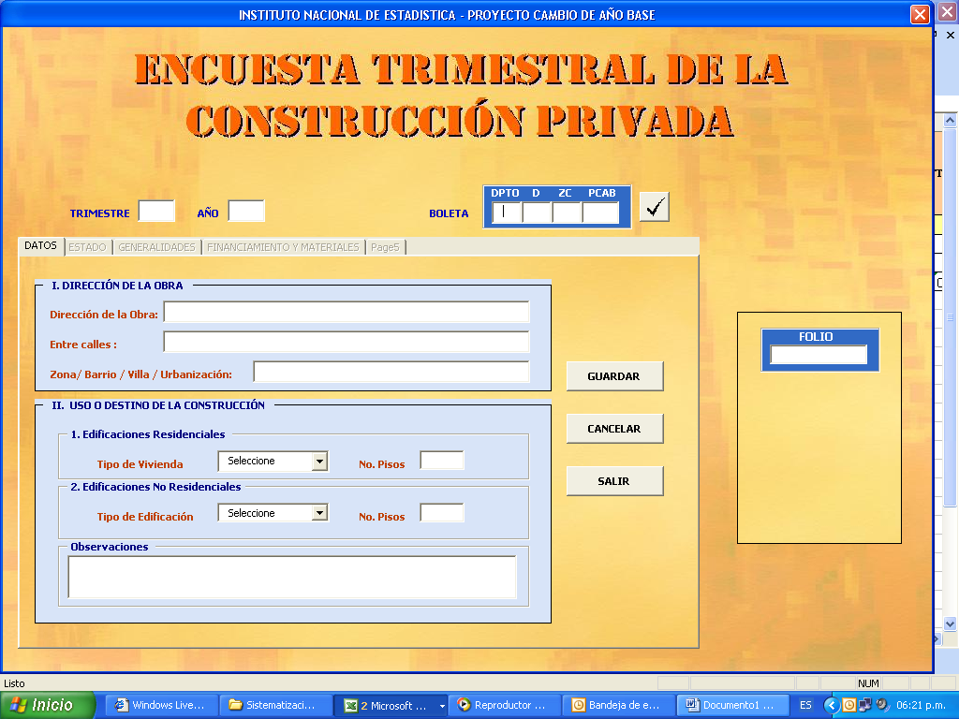
Personal requerido:
Para la realización de la Encuesta se requiere del siguiente personal:
La Paz: (1) Responsable, (2) supervisores y (4) encuestadores.
Cochabamba: (1) Responsable, (1) supervisor y (3) encuestadores.
Santa Cruz: (1) Responsable, (1) supervisor y (2) encuestadores.
Sucre, Potosí, Tarija, Oruro, Beni y Pando (1) Responsable regional – (1) encuestador cada ciudad capital.

No se considera la ciudad de El Alto

